**Relatório de Análise de Produção de Sorvete – Janeiro de 2024**

## **1. Introdução**

Este relatório apresenta a análise dos dados referentes à produção de sorvete durante o mês de janeiro de 2024, considerando as variáveis de temperatura média e umidade relativa do ar. O objetivo é compreender a relação entre esses fatores climáticos e a produção de sorvete ao longo do período.

---

## **2. Dados Observados**

A base de dados contempla registros diários de 1º a 31 de janeiro de 2024, contendo as seguintes variáveis:

* **Data**

* **Produção de Sorvete (unidades)**

* **Temperatura Média (°C)**

* **Umidade Relativa (%)**

A produção variou de 200 unidades no início do mês até 500 unidades no final, acompanhando o aumento da temperatura média (30°C a 60°C) e da umidade (70% a 130%).

---

## **3. Estatísticas Descritivas – Temperatura Média**

* **Média da Temperatura**: 45,0 °C

* **Mediana da Temperatura**: 45,0 °C

* **Intervalo Interquartílico (IQR)**: 16,0

* **Limite Inferior (detecção de outliers)**: 13,0 °C

* **Limite Superior (detecção de outliers)**: 77,0 °C

**Resultado da Análise de Outliers**:

* **Inferiores**: Não foram detectados outliers inferiores.

* **Superiores**: Não foram detectados outliers superiores.

---

## **4. Análise de Correlação e Regressão Linear**

Foi realizada uma análise de correlação entre a **temperatura média** e a **produção de sorvete**. Os resultados foram os seguintes:

* **Correlação (r)**: 1.000

* **Coeficiente Angular da Regressão (a)**: 9,996

* **Intercepto da Regressão (b)**: -99,819

* **Coeficiente de Determinação (R²)**: 0.999

Correlação entre a temperatura media e a producao de sorvete: 1.000

Coeficiente angular:9.995968

Intercepto: -99.818548

R²: 0.999

A media da temperatura encontrada é:45.0

A mediana da temperatura encontrada é:45.0

A media da producao encontrada é:350.0

A mediana da producao encontrada é:350.0

**Interpretação**:

* Existe uma **correlação perfeita** (positiva) entre o aumento da temperatura média e a produção de sorvete.

* O modelo de regressão linear ajustado é altamente explicativo, com **R² = 0.999**, indicando que 99,9% da variação na produção pode ser explicada pela variação da temperatura.

---

## **5. Conclusões**

* A produção de sorvete apresentou um crescimento linear ao longo do mês de janeiro, acompanhando diretamente o aumento da temperatura.

* Não foram encontrados outliers nas temperaturas registradas, o que indica consistência e estabilidade nos dados.

* A forte correlação positiva entre temperatura e produção reforça a influência climática no consumo e demanda por sorvetes.

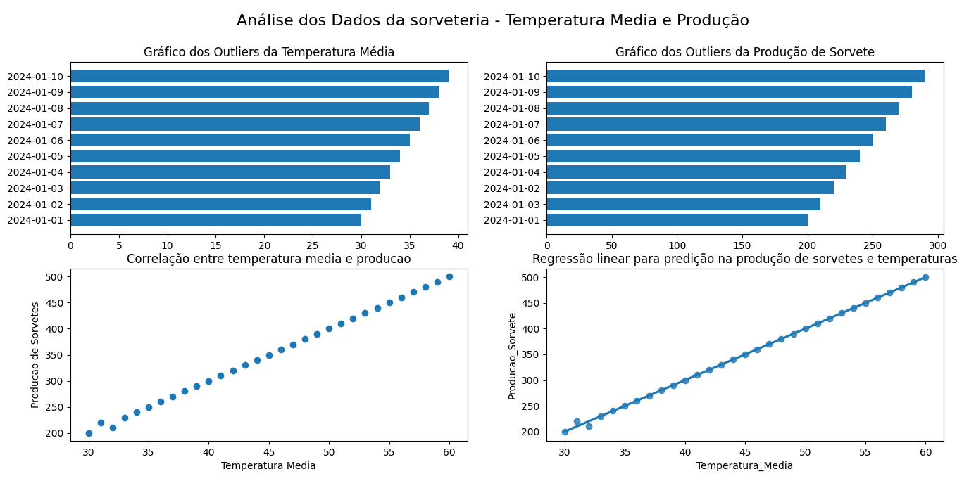

**Relatório de Análise de Consumo de cervejas – Janeiro de 2024**

A media da temperatura encontrada é:25.281767955801104

A mediana da temperatura encontrada é:26.0

A media do consumo encontrada é:283.3314917127072

A mediana do consumo encontrada é:276.0

O IQR é de: 16.0 em relação a temperatura

O IQR é de: 240.0 em relação ao consumo

- Verificando a existência de outliers inferiores - Temperatura Media

Não existem outliers inferiores

- Verificando a existência de outliers superiores - Temperatura Media

Não existem outliers superiores

- Verificando a existência de outliers inferiores - Producao Sorvete

Não existem outliers inferiores

- Verificando a existência de outliers superiores - Producao Sorvete

Não existem outliers superiores

Correlação entre a temperatura e consumo de cerveja: -0.017

Coeficiente angular:-0.250510

Intercepto: 289.664821

R²: 0.000

